ICS | 点击此处添加ICS号
CCS | 点击此处添加CCS号
4405
汕头市地方标准
DB 4405/T XXXX—XXXX

机关事务管理 食堂服务规范

Administration of government offices affairs—Specification
for canteen service
（报批稿）

XXXX - XX - XX发布
XXXX - XX - XX实施
汕头市市场监督管理局 发布
目次
前言 II
1 范围 1
2 规范性引用文件 1
3 术语和定义 1
4 基本要求 2
5 安全管理 5
6 管理要求 5
7 监督考核与评价改进 8
附录A（资料性）场地规划设计示意图 9
附录B（资料性）场所、设施、设备及工具清洁方法 11
附录C（资料性）记录表格 13
附录D（资料性）餐用具清洗消毒方法 18
参考文献 19

前言
本文件按照GB/T 1.1—2020《标准化工作导则 第1部分：标准化文件的结构和起草规则》的规定起草。
请注意本文件的某些内容可能涉及专利。本文件的发布机构不承担识别专利的责任。
本文件由汕头市机关事务管理局提出并归口。
本文件起草单位：汕头市机关事务管理局、广东省汕头市质量技术监督标准与编码所。
本文件主要起草人：王世光、朱国如、郑泽锋、奥海锋、张艺敏、侯俊伊、蒋铿桐、钟伟生、杨思睿、蔡煜东、洪东旭。

机关事务管理 食堂服务规范
  - 范围
本文件规定了机关食堂服务的术语和定义、基本要求、安全管理、管理要求、监督考核与评价改进。
本文件适用于汕头市各级党政机关的食堂管理和服务工作。
  - 规范性引用文件
下列文件中的内容通过文中的规范性引用而构成本文件必不可少的条款。其中，注日期的引用文件，仅该日期对应的版本适用于本文件；不注日期的引用文件，其最新版本（包括所有的修改单）适用于本文件。
GB 2760 食品安全国家标准 食品添加剂使用标准
GB 5749 生活饮用水卫生标准
GB 13495.1 消防安全标志 第1部分：标志
GB 14934 食品国家安全标准 消毒餐（饮）具
GB 18483 饮食业油烟排放标准
GB 31654 食品安全国家标准 餐饮服务通用卫生规范
GB 55020 建筑给水排水与节水通用规范
  - 术语和定义
下列术语和定义适用于本文件。

食品处理区 food handling area
食品贮存、整理、加工（包括烹饪）、分装以及餐用具的清洗、消毒、保洁等场所。
[来源：GB 31654-2021,2.5]

初加工区 preprocessing area
指对原料进行挑拣、整理、解冻、清洗、剔除不可食用部分等加工制作的区域。
[来源：《餐饮服务食品安全操作规范》，2.13,有修改]

切配区 chopping area
指将初加工制作后的原料，经过切割、称量、拼配等加工制作成为半成品的区域。
[来源：《餐饮服务食品安全操作规范》，2.14]

烹饪区 cooking area
指对经过初加工制作、切配的原料或半成品进行热加工制作的区域。

专间 special purpose room
为防止食品受到污染,以分隔方式设置的清洁程度要求较高的加工直接入口食品的专用操作间。
[来源：GB 31654-2021，2.7]

餐用具 tableware

餐(饮)具和接触直接入口食品的容器、工具、设备。
[来源：GB 31654-2021，2.10]

餐用具清洗消毒区 tableware cleaning and disinfecting area
指清洗、消毒餐（饮）具和接触直接入口食品的容器、工具的区域。
[来源：《餐饮服务食品安全操作规范》，2.15]

辅助区 auxiliary area
指办公室、更衣室、门厅、大堂休息厅、卫生间、非食品库房等非直接处理食品的区域。
[来源：《餐饮服务食品安全操作规范》，2.17]

餐饮服务组织 catering service organization
负责食堂经营和提供餐饮服务的主体。
  - 基本要求
    - 资质要求
      - 餐饮服务组织应持有相关法律法规要求的证照，如《食品经营许可证》（单位食堂）等。
      - 餐饮服务组织不得将承接的服务转包给其他单位。
    - 场地要求
      - 场地区域设置应包括但不限于食品处理区、就餐区、辅助区、餐用具清洗消毒区和垃圾处理区。
      - 食品处理区应按照食品加工流程，设置包括但不限于初加工区、切配区、烹饪区和专间的区域。
      - 原料入口、出菜口、已用餐用具入口和餐厨垃圾回收通道应分开设置，保证各通道无交叉，并设有不同标识区分；若无法分开设置，应分时段使用。
      - 餐用具清洗消毒区和垃圾处理区要设置独立隔间，不得污染食品。
      - 就餐区应配备足够数量的餐桌和餐椅，可配备明厨亮灶电子监控显示屏，放置回收餐具的盛器，设置残羹台和垃圾桶。
      - 应在就餐区的显眼位置张贴食品安全、均衡营养、健康饮食、杜绝浪费等宣传海报，引导就餐人员安全用餐、文明用餐、营养用餐，提倡节约文化，促进节约型机关建设。
      - 场地的规划设计可参见附录A（场地规划设计示意图）。
    - 环境卫生要求
      - 食堂管理人员应安排人员定时对食堂环境卫生进行清理，场所、设施、设备及工具的清洁可参见附录B（场所、设施、设备及工具清洁方法）。
      - 食品处理区应保持整洁，地面、操作台无积水、无油渍；就餐区、辅助区等公共区域应保持地面、墙面干净整洁，地面无积水，无油渍。
      - 所有区域的通道不得有杂物堆放。
      - 食堂清洁用具应指定地点存放，使用完毕后要清洁干净并放回原处。
      - 用餐完毕后应对食品处理区进行清洗消毒。
      - 应指定专人定时对食堂的环境卫生进行检查。
    - 人员管理要求
      - 应明确岗位职责，并形成相对应的岗位管理制度文件。
      - 应配备专职或兼职食品安全管理人员，并持有国家或行业规定的相关资质证书。
      - 应持有效合格的健康证经培训后方可上岗，应每年进行一次体检并换证更新，必要时应进行临时健康检查。
      - 应统一着工作服、佩戴工作帽和口罩。工作服应统一放置在更衣间，工作服应每天清洗更换。
      - 应保持良好的个人卫生习惯，遵守厨房卫生管理制度，安全合规操作。
      - 应保持良好的自身形象，衣着整洁，用语规范，并且熟悉餐用具等食堂常用器具的摆放。
      - 每年定期和不定期对食堂从业人员进行培训，培训包括但不限于以下内容：
业务技能；
食品安全知识；
消防安全知识；
卫生健康知识。
    - 设施设备管理
      - 机关食堂设施设备的配置应遵守节能、环保、卫生、安全等法律法规、标准的要求。
      - 机关食堂设施设备的设置和管理应符合表1的要求。

- 食堂设施设备的设置和管理要求
序号 | 项目 | 要求
1 | 给水排水设施设备 | 1.给水排水系统的设置，其用水量标准和给水排水管道的设计应符合GB 55020的有关规定，水质应符合GB 5749的规定。  2.排水设施的设置应符合GB 31654的规定。
2 | 采光采暖设施设备 | 1.食品加工区应有充足的自然采光或人工照明设施，光源应不改变食品的天然颜色。  2.食堂的所有照明灯具应使用防爆或防水、防雾的日光灯具。  3.烹饪区应采用耐腐蚀和便于清理的散热器。  4.就餐区宜配置空调设备或通风系统。
3 | 加工制作设施设备 | 1.加工制作设备设置包括但不限于灶具设备、蔬菜加工设备、肉类加工设备、面食加工设备、烘焙设备、制冷设备、调配设备。  2.加工制作设备应定点摆放，定人管理，定人使用，定人维护，不得用于与其功能无关的操作或与加工食品无关的用途。
4 | 通风排烟设施设备 | 通风排烟设施设备应符合GB 31654的规定。
5 | 卫生消毒设施设备 | 1.垃圾处理区应配置封闭的垃圾屋（垃圾桶）和垃圾处理装置，按照垃圾分类标准存放餐厨垃圾。  设置专门的清洗池用于清洁工具，清洗池和清洁用具存放处应与食品加工区隔离。  每个区域应安装灭蝇灯和紫外线消毒灯。
6 | 冷藏设施设备(冻库) | 1.冷藏设施设备（冻库）应设有专人定期检查排查问题。  2.冷藏设施设备（冻库）宜使用外显式温度计、湿度计，以便随时对冷藏设备（冻库）内的温度进行监控。  3.冷藏设备的环境温度应控制在0 ℃～8 ℃之间，冷冻设备（冻库）的温度不应高于-12 ℃。
7 | 消防设施设备 | 1.食堂应配备的消防设施设备包括但不限于消火栓、自动喷水灭火系统、火灾自动报警系统、火灾应急照明、灭火器。  2.消防设施设备应有标识并明示使用方法，标识符合GB 13495.1的规定。  3.应设置消防安全通道并在通道上或者靠近的墙面设置发光疏散指示标识，并且标识要指向最近的安全出口。
  - 安全管理
    - 食品安全
      - 餐饮服务组织的《食品经营许可证》应悬挂于食堂明显处。
      - 机关食堂应建立健全食品采购、储存、加工等各个环节的食品安全管理规章制度，并由食品安全管理人员实施日常的监督检查。
      - 机关食堂宜采用开放式、透明式、视频式等“明厨亮灶”展示方式，公开展示厨房环境卫生、食品加工制作过程、餐具清洗消毒等工作环节，确保操作过程可视可控。
      - 应制定食品中毒等应急处置预案，做好应急救治工作。
      - 不定期检查厨房食品制作卫生情况、食品进货情况、食品存放情况和食堂消毒情况。
    - 消防安全
      - 食堂应制定消防安全管理制度，实行消防安全制度责任制，确定消防安全管理人，明确各岗位的防火责任区和消防职责。
      - 食堂应制定符合实际的灭火和应急疏散预案，组织防火检查，及时处理涉及消防安全的重大问题，并实施演练。
      - 食堂应组织实行定期防火巡查和火灾隐患检查整改工作，建立巡查记录和消防安全档案。
    - 有害生物防治
有害生物防治应符合《餐饮服务食品安全操作规范》的规定。
  - 管理要求
    - 膳食管理
      - 食堂应根据机关工作人员脑力工作为主、运动量少特点，以及季节变化，制定适合的食谱，荤素搭配合理，营养均衡，宜每周更换并公布。
      - 宜掌握就餐人数，做到每天按人按量供应主副食，避免造成浪费。
    - 采购
      - 供应商管理
        - 选择的供货商应具有相关合法资质。
        - 宜建立供货商评价和退出机制，对供货商的食品安全状况等进行评价，及时更换不符合要求的供货商。
        - 宜建立固定的供货渠道，与固定供货商签订供货协议，应明确各自的食品安全责任和义务。

      - 采购管理
食堂采购前应制定采购计划，填写采购申请表（见附录C，表C.1），明确采购产品名称、规格、型号、数量、供货期限等信息，并由管理人员审核通过后方可进行采购。
    - 验收
      - 验收应按照GB 31654的规定执行，当发现食品和原料有质量问题时，应坚决拒收，并上报主管部门。被验出安全卫生问题的食品和原料，应立即退货。
      - 验收员宜使用“农药速测卡”对购进的果蔬进行农药残留检测，确认果蔬中的农药残留量符合标准时，方可送厨房进行进一步加工处理。
      - 验收员应填写验收记录表（见附录C，表C.2）。
    - 贮存
      - 贮存管理
        - 食品存放应遵循分区、分架、分类、离墙、离地原则。
        - 不同类型的食品原料应分隔或分离贮存。
        - 在散装食品(食用农产品除外)贮存位置，应标明食品的名称、生产日期或者生产批号、使用期限等内容，宜使用密闭容器贮存。
        - 有明确保存条件和保质期的食品，应按照保存条件和保质期贮存。保存条件、保质期不明确的及开封后的，应根据食品品种、加工制作方式、包装形式等确定适宜的保存条件和保存期限。
        - 应及时冷冻（藏）贮存采购的冷冻（藏）食品，减少食品的温度变化。冷冻（藏）贮存食品时，不宜堆积、挤压食品。
        - 冷冻贮存食品前，宜按需分割食品，避免使用时反复解冻、冷冻。
        - 食品添加剂应存放在固定位置，并标识“食品添加剂”字样，食品添加剂的使用应符合 GB 2760的规定。
        - 应定期清仓查库，及时清理腐败变质等感官性状异常、超过保质期等的食品原料、食品添加剂、食品相关产品。
      - 出入库管理
        - 入库时，库房管理人员要认真核对所购材料名称、规格、数量等信息是否与采购清单相匹配，并填写入库记录表（见附录C，表C.3）。
        - 出库应遵循先进先出、先用的原则。库房管理人员应做好出库登记，出库后的材料不得退回库房。出库应填写出库记录表（见附录C，表C.4）。
    - 初加工
食品的初加工应符合GB 31654的规定。

    - 烹饪
      - 加工制作食品过程中，应采取下列措施，避免食品受到交叉污染：
- 不同类型的食品原料、不同存在形式的食品（原料、半成品、成品，下同）应分开存放，其盛放容器和加工制作工具应分类管理、分开使用，定点存放；
- 接触食品的容器和工具不应直接放置在地面上或者接触不洁物；
- 食品处理区内不应从事可能污染食品的活动；
- 不应在辅助区（如卫生间、更衣区等）内加工制作食品、清洗消毒餐用具；
- 餐饮服务场所内不应饲养和宰杀禽、畜等动物。
      - 加工制作食品过程中，不应存在下列行为：
- 使用非食品原料加工制作食品；
- 在食品中添加食品添加剂以外的化学物质和其他可能危害人体健康的物质；
- 使用回收食品作为原料，再次加工制作食品；
- 使用超过保质期的食品、食品添加剂；
- 超范围、超限量使用食品添加剂；
- 使用腐败变质、油脂酸败、霉变生虫、污秽不洁、混有异物、掺假掺杂或者感官性状异常的食品、食品添加剂；
- 使用被包装材料、容器、运输工具等污染的食品、食品添加剂；
- 使用无标签的预包装食品、食品添加剂；
- 使用国家明令禁止经营的食品（如河豚、织纹螺等）；
- 在食品中添加药品（药食同源的食物除外）。
    - 留样
      - 应根据GB 31654的规定对要求留样的食品进行留样，食品留样应由专人负责。
      - 食堂应配备留样专用容器和冷藏设施，专用容器应在留样后贴上标签，标明编号、留样食品名称、留样时间、留样量、留样人员、餐次、审核人员等信息，并按时间顺序分类保存在专用冷藏设施中，冷藏设备应当贴有明显的“食品留样专用”标识。
      - 每个品种的留样量应能满足检验检测需要，且不少于125 g，留样食品应在专用冷藏设备中冷藏存放48 h以上。
      - 应及时清理超过时效的留样。
      - 食堂管理人员应对食品留样工作进行检查，并填写留样记录表（见附录C，表C.5）。
    - 备餐
      - 分派菜肴、整理造型的工具使用前应清洗消毒，操作人员应佩戴一次性手套，避免污染食品。
      - 在烹饪后至食用前需要较长时间（超过2 h）存放的高危易腐食品，应在低于8 ℃的条件下存放。在8 ℃～60 ℃条件下存放超过2 h，且未发生感官性状变化的，供餐前应进行再加热，再加热时食品的中心温度应达到70 ℃以上。
    - 供餐
      - 供餐前食堂服务人员应确认就餐区的设施设备、照明系统正常运转，餐桌、餐椅干净整洁，餐具配备整齐，调味料、餐纸、牙签等餐桌用品齐全。
      - 食堂服务人员应对食品采取有效防护措施，避免食品受到污染。
      - 食堂服务人员应使用清洁的托盘等工具，避免手部直接接触食品。
      - 食堂服务人员应注意菜品的数量，发现数量不足时应马上告知厨房加量。
      - 食堂服务人员应做好就餐区的服务工作，解答就餐人员的提问，满足就餐人员的各项合理要求，若有无法解决的问题，应及时向食堂管理人员反映。
    - 餐后整理及消毒清洗
      - 食堂服务人员应提醒、引导就餐人员就餐完毕后将餐用具放置于回收餐具的盛器内，餐余垃圾倒于垃圾桶内。
      - 餐厨垃圾应运送至垃圾存放区，按照垃圾分类标准处置，进行渣水分离或者油水分离；餐用具则放置于回收筐，送至餐用具清洗消毒区清洗，清洗消毒方法参照《餐用具清洗消毒方法》（见附录D）。
      - 消毒后的餐用具、盛放或接触直接入口食品的容器和工具，应符合GB 14934的规定，并定点存放在专用的密闭保洁设施内，保持清洁。
  - 监督考核与评价改进
    - 投诉管理
      - 食堂主办单位应制定投诉处理制度，妥善处理食堂服务每个环节的投诉和需求。
      - 应根据投诉处理制度及时处理投诉，投诉处理率应达100%。
    - 服务评价

应建立服务质量评价机制，每季度至少进行一次餐饮服务满意度测评。
    - 服务改进

根据投诉处理和评价结果进行分析，采取针对性措施，改善食谱、环境卫生和服务等。

- （资料性）
场地规划设计示意图
  - 食品处理区
    - 食品处理区应遵循防止食品在存放和加工过程受污染的原则进行设计，可参照图1（食品处理区布局参考图）结合实际情况进行设计。
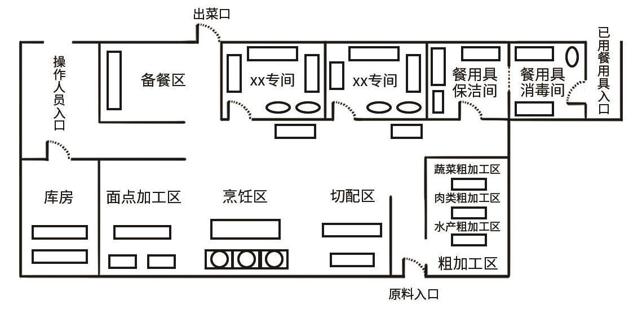
  - 食品处理区布局参考图
  - 食品处理区设施设备
    - 食品加工制作用水管道应由市政供水饮用水主管道供应，与非饮用水（冷却水、污水）等管道分离。示意图参照图A.2（管道系统示意图）。
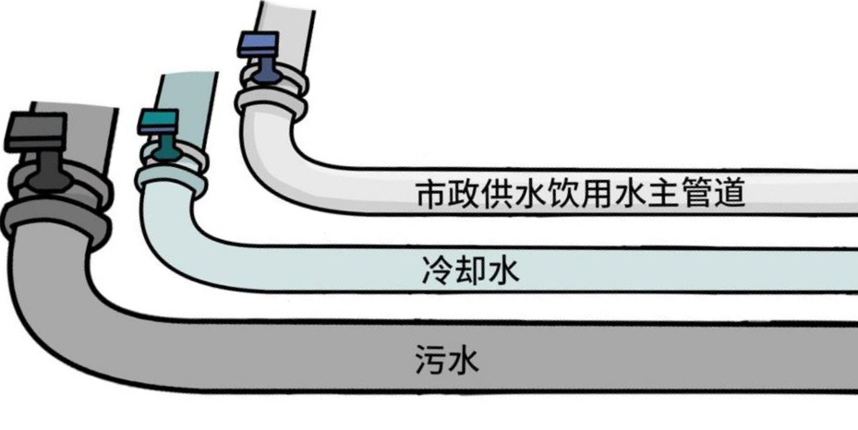
  - 管道系统示意图
    - 清洗、消毒设施设备应使用不透水材料（不锈钢、陶瓷）制成，并要有明显标识说明其用途。示意图参照图A.3（清洗区设施设备示意图）。
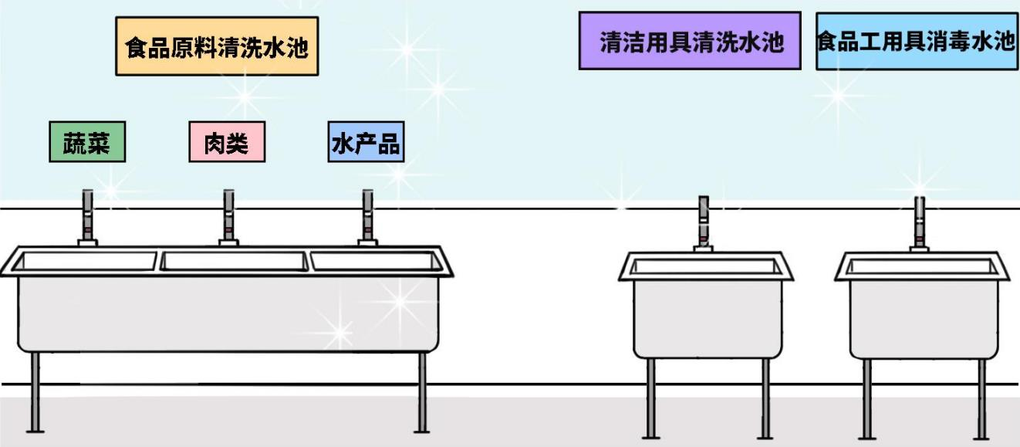
  - 清洗区设施设备示意图
    - 食品处理区照明设施应保证工作面的光照强度不低于220 lux，其他场所的光照强度不宜低于 110 lux。并且应设置有透明防护装置，避免灯泡爆裂污染食品。示意图参照图A.4（照明设施示意图）。
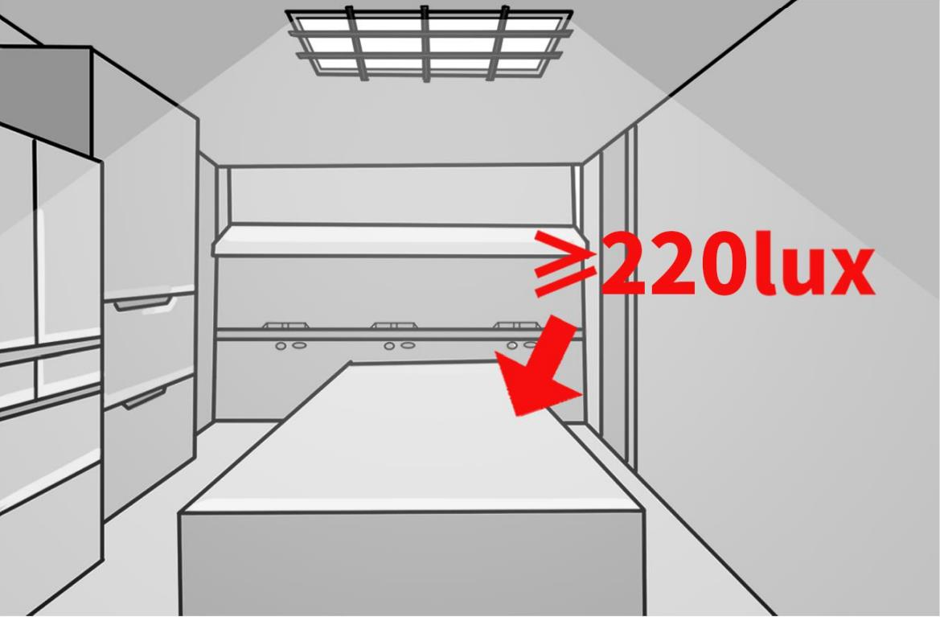
  - 照明设施示意图
    - 根据食品的贮存条件设置冷库和仓库，冷库应配置有温度监控装置，示意图参照图A.5（冷库、库房示意图）。
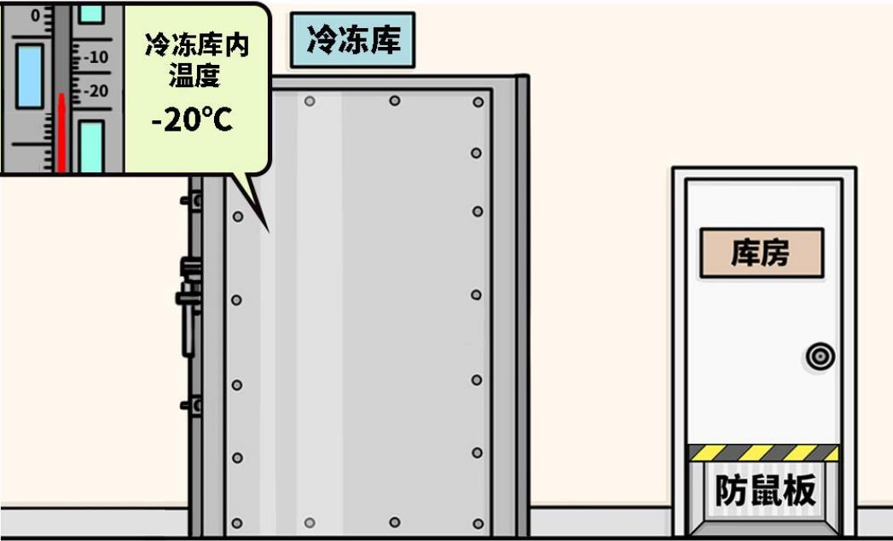
  - 冷库、库房示意图

- （资料性）
表B.1 场所、设施、设备及工具清洁方法
场所、设施、设备及工具 | 频率 | 使用物品 | 方法
地面 | 每天完工  或有需要时 | 扫帚、拖把、刷子、清洁剂 | 1.用扫帚扫地  2.用拖把以清洁剂拖地  3.用刷子刷去余下污物  4.用水冲洗干净  5.用干拖把拖干地面
排水沟 | 每天完工  或有需要时 | 铲子、刷子、清洁剂 | 1.用铲子铲去沟内大部分污物  2.用清洁剂洗净排水沟  3.用刷子刷去余下污物  4.用水冲洗干净
墙壁、门窗及  天花板  （包括照明设施） | 每月一次  或有需要时 | 抹布、刷子、清洁剂 | 1.用干抹布去除干的污物  2.用湿抹布擦抹或用水冲刷  3.用清洁剂清洗  4.用湿抹布抹净或用水冲洗干净  5.用清洁的抹布抹干/风干
冷冻（藏）库 | 每周一次  或有需要时 | 抹布、刷子、清洁剂 | 1.清除食物残渣及污物  2.用湿抹布擦抹或用水冲刷  3.用清洁剂清洗  4.用湿抹布抹净或用水冲洗干净  5.用清洁的抹布抹干/风干
排烟设施 | 表面每周一次，内部每年2次以上 | 抹布、刷子、清洁剂 | 1.用清洁剂清洗  2.用刷子、抹布去除油污  3.用湿抹布抹净或用水冲洗干净  4.风干
工作台及  洗涤盆 | 每次使用后 | 抹布、刷子、清洁剂、  消毒剂 | 1.清除食物残渣及污物  2.用湿抹布擦抹或用水冲刷  3.用清洁剂清洗  4.用湿抹布抹净或用水冲洗干净  5.用消毒剂消毒  6.用水冲洗干净  7.风干
餐厨垃圾  存放容器 | 每天完工  或有需要时 | 刷子、清洁剂、消毒剂 | 1.清除食物残渣及污物  2.用水冲刷  3.用清洁剂清洗  4.用水冲洗干净  5.用消毒剂消毒  6.风干
表B.1 场所、设施、设备及工具清洁方法（续）
场所、设施、设备及工具 | 频率 | 使用物品 | 方法
设备、工具 | 每次使用后 | 抹布、刷子、清洁剂、  消毒剂 | 1.清除食物残渣及污物  2.用水冲刷  3.用清洁剂清洗  4.用水冲洗干净  5.用消毒剂消毒  6.用水冲洗干净  7.风干
卫生间 | 定时  或有需要时 | 扫帚、拖把、刷子、  抹布、清洁剂、消毒剂 | 1.清除地面、便池、洗手池及台面、废弃物存放容器等的污物、废弃物  2.用刷子刷去余下污物  3.用扫帚扫地  4.用拖把以清洁剂拖地  5.用刷子、清洁剂清洗便池、洗手池及台面、废弃物存放容器  6.用消毒剂消毒便池  7.用水冲洗干净地面、便池、洗手池及台面、废弃物存放容器  8.用干拖把拖干地面  9.用湿抹布抹净洗手池及台面、废弃物存放容器  10.风干

- （资料性）
记录表格
  - 采购申请表
序号 | 名称 | 规格 | 数量 | 单价（元） | 金额（元） | 备注
1
2
3
4
5
6
7
8
9
合计（元）
厨师： 主管人员： 日期：
  - 验收记录表
序号 | 进货日期 | 产品名称 | 规格 | 数量 | 生产批号或日期 | 生产者 | 地址及联系方式（电话等） | 供货者 | 地址及联系方式（电话等） | 随货证明文件查验（购货凭证、产品检验报告） | 验收人 | 备注
1
2
3
4
5
6
7
8
9

  - 入库记录表
序号 | 名称 | 规格 | 数量 | 应收数量 | 实收数量 | 备注
1
2
4
5
6
7
8
9
10
11
记录人： 日期：

  - 出库记录表
序号 | 名称 | 规格 | 数量 | 应发数量 | 实发数量 | 备注
1
2
4
5
6
7
8
9
10
11
记录人： 日期：

  - 留样记录表
年 月 日
序号 | 餐次 | 留样食品名称 | 留样量 | 留样时间 | 留样人 | 销毁时间 | 销毁人
1 |  |  |  | 时 分 |  | 时 分
2
3
4
5
6
7
8
9
10

- （资料性）
餐用具清洗消毒方法
  - 清洗方法
    - 采用手工方法清洗的，应按以下步骤进行：
  - 刮掉餐用具表面的食物残渣；
  - 用含洗涤剂的溶液洗净餐用具表面；
  - 用自来水冲去餐用具表面残留的洗涤剂。
    - 采用洗碗机清洗的，按设备使用说明操作。
  - 消毒方法
    - 物理消毒
采用物理消毒的，应按照一下要求执行：
  - 采用蒸汽、煮沸消毒的，温度一般控制在100℃，并保持10分钟以上；
  - 采用红外线消毒的，温度一般控制在120℃以上，并保持10分钟以上；
  - 采用洗碗机消毒的，消毒温度、时间等应确保消毒效果满足国家相关食品安全标准要求。
    - 化学消毒
主要为使用各种含氯消毒剂消毒，可参见《餐饮服务食品安全操作规范》附录K餐饮服务化学消毒常用消毒剂及使用注意事项执行，在确保消毒效果的前提下，可以采用其他消毒剂和参数。
      - 使用含氯消毒剂（不包括二氧化氯消毒剂）的消毒方法：
  - 严格按照含氯消毒剂产品说明书标明的要求配制消毒液，消毒液中的有效氯浓度宜在250mg/L以上；
  - 将餐用具全部浸入配置好的消毒液中5分钟以上；
  - 用自来水冲去餐用具表面残留的消毒液。
      - 使用二氧化氯消毒剂的消毒方法：
  - 严格按照产品说明书标明的要求配制消毒液，消毒液中的有效氯浓度宜在100mg/L～150mg/L；
  - 将餐用具全部浸入配置好的消毒液中10～20分钟；
  - 用自来水冲去餐用具表面残留的消毒液。
  - 保洁方法
    - 餐用具清洗或消毒后宜沥干、烘干。使用抹布擦干的，抹布应专用，并经清洗消毒方可使用，防止餐用具受到污染。
    - 及时将消毒后的餐用具放入专用的密闭保洁设施内。

参考文献
[1] 《机关事务管理条例》（2012年10月1日起施行）
[2] 《机关事务工作指南》（2020版）
[3] 《餐饮服务食品安全操作规范》（2018年10月1日起施行）
[4] 《食品经营许可审查通则》（2015年9月30日起施行）
[5] 《餐饮服务食品安全操作规范宣传册》（2020年6月11日发布）

